Promocje Nikon D500 - precyzja, szybkość i wydajność
Nikon D500 to aparat, który spełni oczekiwania każdego fotografa. Daje on szereg niesamowitych możliwości oraz cechuje się wyjątkową precyzją Sprawdź dlaczego jeszcze warto wybrać ten model oraz gdzie znaleźć promocje na Nikon D500!

Nikon D500 - charakterystyka
Młodszy brat flagowego modelu Nikona - D5 posiada 153-polowy system AF, który cechuje się wyjątkowo szerokim pokryciem kadru. Jego nowa matryca i czujnik pomiaru światła umożliwiają precyzyjne rozróżnianie obiektów i odwzorowanie detali. Nikon D500 jest bardzo szybki i wydajny. W czasie jednej serii umożliwia wykonanie nawet 200 zdjęć zdjęć z szybkością do 10 kl./s. Co więcej, za pomocą funkcji D-Movie możliwe jest nagrywanie wysokiej jakości filmów w rozdzielczości 4K/UHD. Nikon D500 ustawia ostrość z bardzo wysoką precyzją, niezależnie od warunków oraz szybkości poruszanych się obiektów.
Nikon D500 - cena i promocje
Cena tego modelu waha się między 7,5-8,5 tys złotych, w zależności od sklepu. Warto przed zakupem porównać ceny Nikon'a D500 z różnych miejsc, tak aby wybrać najkorzystniejszą ofertę. Umożliwi Ci to nasza porównywarka cenowa, w której znajdziesz najlepsze promocje na rynku.

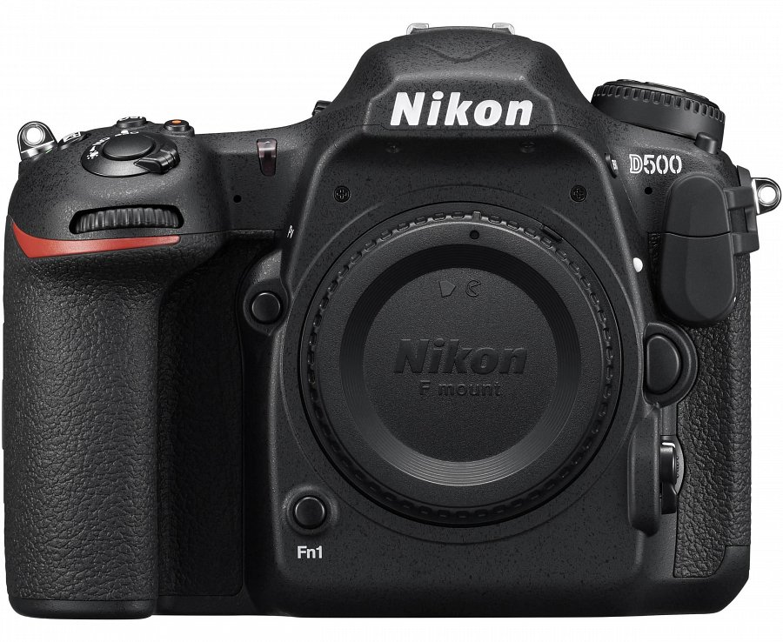
Sprawdź: promocje Nikon 500!

